LA PREVENZIONE DEL DOPING TRA GLI STUDENTI

Premessa

Sono trascorsi sette anni da quando il Ministero della Pubblica Istruzione decise di affrontare il problema del doping con un progetto nazionale - del quale fui io stesso il responsabile scientifico - che prevedeva la realizzazione di specifici pacchetti didattici, lo svolgimento di un Corso residenziale di formazione di docenti nazionali e, infine, l’attuazione a cascata di Corsi territoriali.
I primi due obiettivi furono raggiunti, mentre il terzo obiettivo fu smarrito nelle incertezze del cambiamento di Governo.
Tutto ciò non impedì a numerosi referenti per la salute, nelle diverse province, da nord a sud, di proseguire autonomamente, realizzando interessanti iniziative territoriali. Molti di voi hanno vissuto insieme a me l’esperienza del Corso residenziale nazionale di Carrara, nel marzo 2001. Fu proprio in quel contesto – che ricordo ancora con molta intensità – che mi giunsero da voi preziosi suggerimenti per focalizzare più adeguatamente il tema della prevenzione del doping tra gli studenti. Foste proprio voi, con tatto, a farmi riflettere sulla necessità di sfumare il tema spettacolare del doping nello sport di alto livello, per meglio approfondire il tema misconosciuto ed inquietante del rischio diffusivo tra i giovani e nello sport amatoriale. Tornando da Carrara e poi incontrando molti di voi nelle diverse iniziative scolastiche territoriali, ebbi poi la possibilità di riflettere ulteriormente e di ridefinire il tema.
Avendo avuto modo, da allora, di partecipare a numerose iniziative di prevenzione in diversi Paesi europei e di dibattere il tema in centinaia di interviste e tavole rotonde organizzate dai giornali e dalle televisioni in tutto il mondo, posso dirvi con sicurezza che nessun altro Paese è riuscito a focalizzare il tema come abbiamo fatto in Italia. Non ve lo dico per nazionalismo che è un “sentimento” che su di me ha una scarsa influenza, né per un opportunistica esaltazione reciproca atta a creare condivisione formale. E’ invece in piana convinzione che mi rimane - e spero vi rimanga - l’orgoglio di avere aperto nel nostro Paese una strada nella prevenzione del doping tra i giovani che, ormai, non è più soltanto l’iniziale merito mio o vostro ma il frutto dell’impegno di diverse altre organizzazioni ed istituzioni nazionali e territoriali.
Fatto è che i dati indicano con sufficiente significatività che le prime pericolose ondate diffusive del doping tra i giovani 15-19enni hanno ricevuto una battuta d’arresto.

L’attuale situazione nazionale

Periodicamente e già dal 1999, in Italia come nel resto dell’Unione Europea, si svolge uno studio mediante questionario – indirizzato proprio alla fascia di età 15-19 anni - che indaga sul consumo di sostanze illecite e di sostanze legali (alcol e tabacco) pericolose per la salute. In Italia esso è condotto, su incarico del Governo, dal Consiglio Nazionale delle Ricerche (CNR), con una cadenza annuale, a differenza di quella ogni due anni che si attua nel resto dell’Europa. Il CNR, in accordo con i Ministeri competenti, ha inserito da tempo, tra i diversi items, anche alcune domande sugli steroidi anabolizzanti che, come è noto, sono la sostanza doping di più largo abuso nelle palestre e in parte dello sport amatoriale. E’ estremamente significativo - per i maschi che consumano molto più delle femmine - che dopo il picco 2001 dei consumi di steroidi anabolizzanti, si sia poi verificata una progressiva e consistente diminuzione, come è riassunto nelle rappresentazioni grafiche che seguono (Fig. 1 e Fig. 2):

Fig. 1: percentuale degli studenti che hanno riferito un contatto con la sostanza almeno una volta nella propria vita

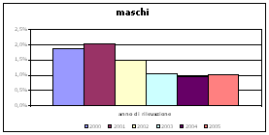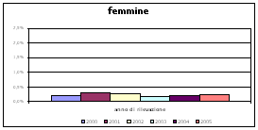

Fig. 2: gli studenti che hanno riferito un contatto con la sostanza almeno una volta nel corso dell’anno

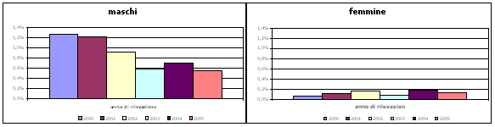

In realtà, la diminuzione consistente delle percentuali di assunzione si è verificata tra il 2001 e il 2003, dopodiché le percentuali si sono stabilizzate. Questo andamento potrebbe essere in parte ascritto all’influenza positiva dei numerosi progetti di prevenzione che hanno interessato una discreta percentuale delle scuole italiane ma non è escluso che anche i media abbiano esercitato un ruolo, grazie alla maggiore attenzione al fenomeno ed alla ricorrente sottolineatura dei suoi rischi.
Se l’andamento decrescente dei consumi fosse realmente ricollegabile agli interventi preventivi esterni di diverso genere – quelli sopra ipotizzati considerati da soli o in concomitanza con altri – significherebbe, allora, che i progetti di prevenzione funzionano e come! Del resto, questa deve essere stata l’idea anche di un’importante azienda produttrice di integratori proteici che nel 2000 intervenne a più riprese per porre speciosi ostacoli ad un progetto di prevenzione del Comune di Roma e dell’allora Provveditorato agli studi della provincia di Roma...

I risultati dello studio ESPAD hanno inoltre dimostrato la più che prevedibile tendenza all’aumento della percentuale dei consumatori maschi di steroidi anabolizzanti con il crescere dell’età, mentre tale andamento non è ravvisabile tra le femmine (Fig. 3). Ma in questo caso, fortunatamente, la percentuale delle consumatrici è così bassa da determinare una certa instabilità dei risultati nel campione esaminato.
Per completare l’informazione sui risultati dello studio ESPAD, c’è da aggiungere che sono circa 1.000 (800 maschi e 200 femmine) i 15-19enni stimabili come assuntori pressoché giornalieri di steroidi anabolizzanti. Questo dato e la netta distanza che presenta rispetto all’ordine di grandezza del numero degli assuntori occasionali di steroidi anabolizzanti (alcune decine di migliaia) deve mettere in guardia gli educatori e tutti gli insegnanti impegnati nella prevenzione dal rischio di descrivere il fenomeno come dilagante tra i giovani, con il rischio di stimolare una sorta di emulazione verso il negativo. Considerando il documentato effetto di dipendenza che l’assunzione abituale di steroidi anabolizzanti è in grado di indurre, potremmo dire che “soltanto” 1000 giovani studenti corrono massicciamente questo rischio mentre gli altri non hanno ancora superato questa soglia. Sulla base delle esperienze maturate nello studio del consumo di sostanze stupefacenti sappiamo, del resto, che a sbandierare - superficialmente quanto ingiustificatamente - percentuali elevatissime di consumatori, si corre il rischio di descrivere come abituale e non così pericolosa l’assunzione di droghe. Recenti studi condotti negli Stati Uniti per verificare l’efficacia di una Campagna informativa nazionale sulle droghe finanziata dal Governo con circa 30 mila miliardi delle vecchie lire (...), hanno sollevato il dubbio che l’esposizione dei giovani agli spot, piuttosto che prevenire il loro consumo, lo inducesse.

Fig. 3: gli studenti che hanno riferito un contatto con la sostanza almeno una volta nel corso dell’anno

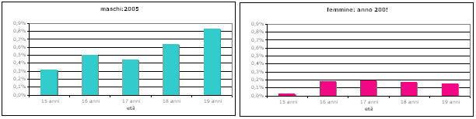

Lo studio ESPAD ci suggerisce, inoltre, che la maggior parte dei consumatori maschi di steroidi anabolizzanti si collocano, prevedibilmente, tra i praticanti sportivi (che significa anche frequentatori di palestre). Non è lo stesso per le studentesse assuntrici che, evidentemente, sono mosse anche da altre motivazioni, ad esempio di tipo estetico, indotte da una pubblicità ingannevole (Fig. 4).

Fig. 4: frequenza dell’attività sportiva fra i consumatori di anabolizzanti negli ultimi 12 mesi.

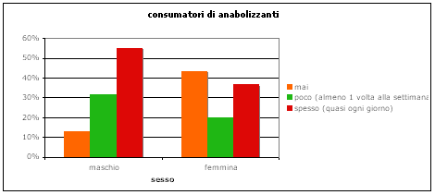

Infine, lo studio ESPAD ci fornisce interessanti indicazioni utili per definire gli obiettivi didattici e l’impostazione degli interventi di prevenzione, laddove elenca i fattori che si associano in positivo con i consumi di steroidi anabolizzanti ed i fattori associabili con una minore tendenza all’uso di tali sostanze. I primi possono anche essere definiti come fattori associati a maggior rischio e i secondi come fattori associati al rischio più basso. Nella realtà, non c’è alcun passaggio netto dall’una all’altra situazione, nel senso che alcuni fattori, ad esempio, si collocano in una posizione intermedia.
Nel caso specifico, i fattori elencati nella tabella che segue (Fig. 5) non sono dissimili da quelli che si ritrovano in associazione con il consumo delle diverse sostanze stupefacenti. In altri termini e per fare un esempio concreto, non essersi ubriacato nell’ultimo mese è un fattore che consente di prevedere con notevole probabilità di successo che in un gruppo di soggetti con tale caratteristica c’è un basso numero di consumatori di droghe; al contrario, aver fatto uso di psicofarmaci senza prescrizione negli ultimi mesi è un fattore che sta ad indicare come in un gruppo di soggetti con questa caratteristica la probabilità di ritrovare consumatori di droghe sia molto alta.
Più sinteticamente, esistono numerosi punti di contatto tra il consumo delle droghe, degli steroidi anabolizzanti, dell’alcol e del tabacco. Questa può essere un’indicazione estremamente utile per il referente scolastico per la salute, allorché deve varare un progetto di prevenzione orientato verso una determinata sostanza illegale o legale o, invece, verso l’intero ventaglio delle sostanze legali e illegali. E’ infatti evidente che esistono profonde ragioni a che una consistente parte dei contenuti della prevenzione, sia in comune tra le diverse sostanze. Ciò facilita il compito e, al tempo stesso, consente di individuare alcuni fondamentali fattori educativi e preventivi di sicura efficacia.

Fig. 5: fattori positivamente e negativamente associati al consumo di steroidi anabolizzanti negli ultimi 12 mesi.

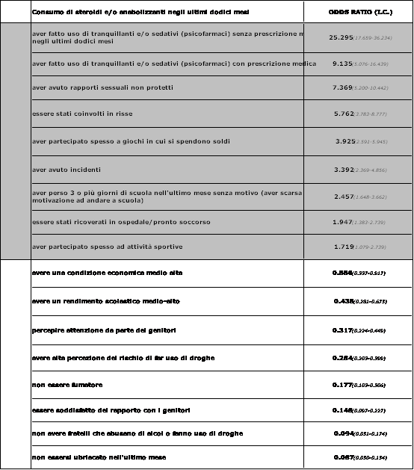

Sicuramente c’è ancora molto da approfondire e da sintetizzare in materia di prevenzione, anche sulla base della verifica di efficacia dei progetti volta per volta realizzati. Con la consapevolezza che sperare nell’efficacia della riduzione dell’offerta è lecito (ma in parte ingannevole se si considera che essa riguarda solo la lotta ai traffici di sostanze illegali mentre il problema riguarda in enorme misura anche sostanze legali come il fumo e l’alcol per le quali non ci sono traffici bensì libere vendite...), ma è più realistico impegnarsi per una maggiore efficacia possibile degli interventi mirati alla riduzione della domanda.

Alessandro Donati

Consigliere del Ministro della Solidarietà Sociale, membro del Comitato scientifico nazionale sulle dipendenze e della Commissione nazionale antidoping presso il Ministero della Salute, consulente dell’Agenzia Mondiale antidoping e responsabile per lo sport dell’Associazione Libera di Don Luigi Ciotti.

